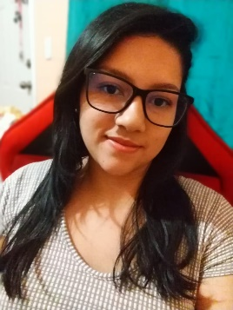
Curriculum Vitae

DATOS PERSONALES
*Nombre: Sandra Michelle Doblado Barahona.
*Identidad: 0801-1998-17559.
*Lugar De Nacimiento: Tegucigalpa M.D.C.
*Fecha De Nacimiento: 11 de septiembre de 1998.
*Estado Civil: Casada.
*Edad: 24 Años.
*Col. Altos De Santa Rosa.
*Correo: michelledoblado1@gmail.com
*Celular: 95694190.

FORMACIÓN ACADÉMICA
*Bachiller en Ciencias y Humanidades.
*Estudiante de Administración de Empresas en la Universidad José Cecilio Del Valle. (25 clases cursadas y aprobadas).

Experiencia Laboral
Popeyes – Cargo: Atención Al Cliente y caja. (2 meses).
El Palacio De Los Niños – Cargo: Ventas. (Temporada Día Del Niño).
Bimbo – Cargo: Impulsadora. (temporada navideña).
Gral Café Parisien – Cargo: Cocina, Caja y Atención Al Cliente. (2 meses).
Supermercados La Colonia – Cargo: Oficial de Tienda (Cajera). (1año, 3 meses).
Café Maya – Cargo: Impulsadora. (2 Meses).

HABILIDADES Y CONOCIMIENTO
*Puntual
*Responsable
*Honrada
*Deseo de Trabajar
*Buena Presentación

DATOS DE INTERÉS
*Disposición de Horario.
*Sin problemas de transporte.
*Disponibilidad de trabajo inmediato.

